Отчёт по лабораторной работе №3

Язык разметки Markdown

Степан Михайлович Токаев

Содержание

# 1 Цель работы

Освоить процедуры оформления отчетов с помощью легковесного языка разметки Markdown. # Задание Здесь приводится описание задания в соответствии с рекомендациями методического пособия и выданным вариантом. # Выполнение лабораторной работы 1. Откроем терминал. 2. Перейдём в каталог курса сформированный при выполнении лабораторной работы No2. переход в каталог курса сформированный при выполнении лабораторной работы No2 3. Обновим локальный репозиторий, скачав изменения из удаленного репозитория. обновление локальный репозитория 4. Перейдём в каталог с шаблоном отчёта по лабораторной работе No 3. переход в каталог с шаблоном отчёта по лабораторной работе No3 5. Проведём компиляцию шаблона с использованием Makefile.  6. При успешной компиляции должны сгенерироваться файлы report.pdf и report.docx. Откроем и проверим корректность полученных файлов. 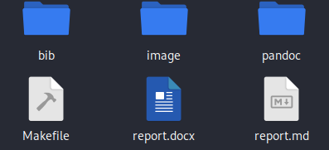 7. Удалим полученные файлы с использованием Makefile. 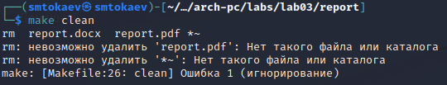 8. Проверим, что после этой команды файлы report.pdf и report.docx были удалены. 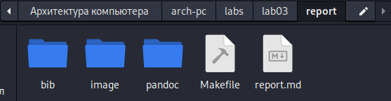 9. Откроем файл report.md c помощью текстового редактора. открытие файла report.md командой gedit 10. Загрузим файлы на git.hub # Вывод При выполнении лабораторной работы я освоил процедуры оформления отчетов с помощью легковесного языка разметки Markdown.